
Center_18 |BI_0097
Bdul. Mihail Kogalniceanu nr. 35

BCCH | LAC | CID | TRX | Diverse
76 | 100 | 10971 | SFH  H91 – H118 | 3*1 | RAM 109 dBm  2Ter MB2  BSIC 31 / 18 / 31
84 |  | 30971 | SFH  H93 – H120 | 3*1
89 |  | 20971 | SFH  H92 – H119 | 3*1
599 |  | 40971 | 2  H588, H599 | B31 | RAM 48  Barred  MB 2
603 |  | 50971 | 4  H603, H607, H632, H636
621 |  | 971 | 2  H580, H621 | B18



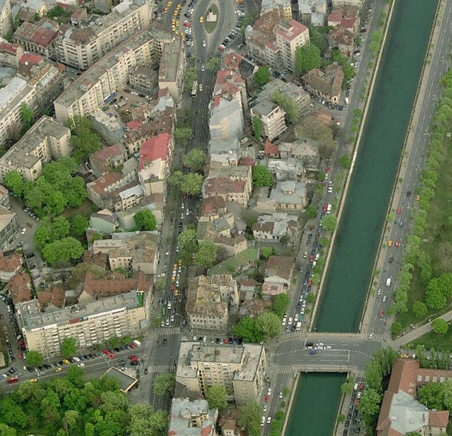
Site pus în functie de Mobilrom pe data de 16 iulie 1997, la doar o luna dupa lansarea comerciala a retelei Dialog (6 iunie) ! Face asadar parte din site-urile absolut istorice ale capitalei.

Este amplasat pe un bloc de 8 etaje situat exact în intersectia dintre bulevardul Mihail Kogalniceanu si strada Vasile Pârvan, practic într-o parte fiind bulevardul Kogalniceanu (imediat dupa ce ai trecut de Facultatea de Drept, si cu 200m înainte de a ajunge în piata Kogalniceanu) – de cealalta parte fiind Splaiul Independentei (cu podul Hasdeu peste Dâmbovita) si sfârsitul parcului Izvor…
S1
S2
S3
CNX 055

In fata blocului se gaseste o benzinarie Petrom, si mai ales la fel de vechiul site Connex 055 Kogalniceanu

Sectoare & equipment

Clasic site trisectorizat Triband, particularitatea sa fiind ca nu are decât câte o singura antena/sector – mai precis câte un Powerwave Triband. Pentru acest BTS nu am stat sa verific directiile de emisie ale fiecarui sector, asa ca tot ce urmeaza este gândit în mod teoretic
S1

- S1| Nord-Est| emite pe la Az. ≈40° (CNX fiind mai degraba pe la Az. 10°) asa ca la nici macar 100m „ajunge₺ pe Calea Plevnei, acoperind în mod direct Spitalul & Facultatea de stomatologie Dan Theodorescu… iar dupa 500m iese pe bulevardul Schitu Magureanu si patrunde în parcul Cismigiu

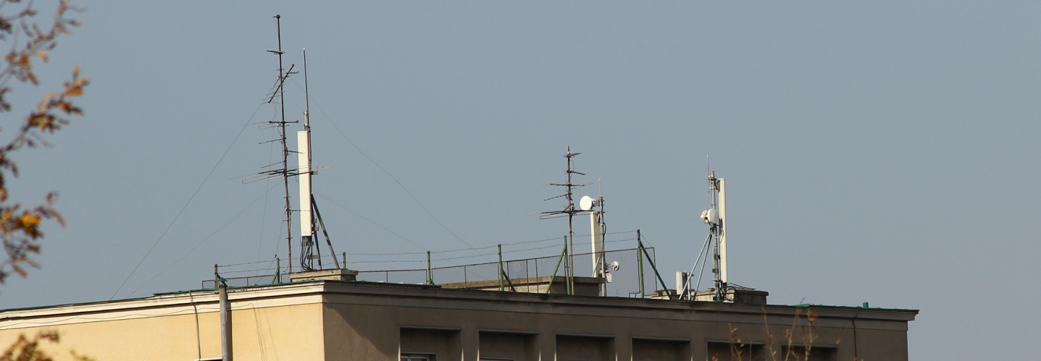
Vedere de pe Splaiul IndependenteI / Izvor

S2

S3
S1

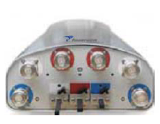
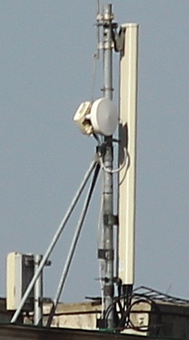
S1

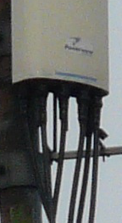
Ca si echipament, acest site are particularitatea de a fi fost construit cu suporti care nu pot purta decât o antena / sector ; asadar înaintea venirii UMTS-ului aveam probabil montate aici câte un Kathrein Dualband GSM/DCS, care a fost înlocuit undeva prin 2006 cu noile antene PowerWave Triple Broadband 7785.00

- este asadar vorba de niste antene de 2.6m lungime, XXX-Pol 824-960 / 1710-1880 / 1990-2170 MHz, cu o deschidere orizontala de 65°, un câstig de respectiv 17.4/17.2/17.5 dBi, si un downtilt electric reglabil pâna la maxim -7/-7/-6°

Pe toate sectoarele antenele par lejer, lejer de tot downtiltate si mecanic (maxim 2-3°) ; RRU-ul Huawei (prima generatie) este montat pe un stâlpulet în spatele antenei, si – chiar daca nu prea este vizibil în poza – ca si pe celelalte sectoare se utilizeaza un TMA pentru partea UMTS (este absolut normal, doar pe site-urile echipate cu clasicele Jaybeam-uri 3G cu MHA integrat nu se mai monteaza TMA-uri) !

Pe acest acest sector aveam (oficial minim din 2004 pâna prin 2007) un total de 6 TRX, repartizate în felul urmator :

- GSM | 4 TRX
- DCS | 2 TRX
Era sectorul cu cele mai mari capacitati pe atunci, adica o situatie exact inversa fata de Connex (dar nu cred ca vor sa depaseasca 4 TRX-uri/sector în 900MHz, din moment ce nu au montata decât o singura antena), zona aceea parând sa fie totusi destul de pustie în site-uri macrocelulare. Oricum din Nord-Vest va mai fi ajutat si de BI_0091 Center_12 / Virgiuliu (750m / Az. 340°)… probabil si din cauza aceasta a fost împins asa tare înspre Est (Az. 40°)…

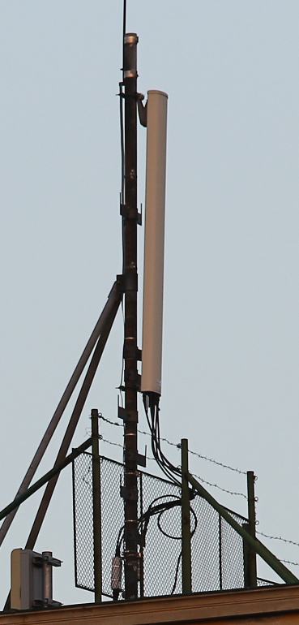
S2
S3
- S2| Sud-Est| emite (perpendicular cu fatada) pe la Az. 180° (în comparatie cu Az. 130° pe CNX) asa ca în mod destul de surprinzator coboara perpendicular cu Dâmbovita si nu acopera absolut deloc în mod direct catre parcul Izvor ! Se merge asadar din plin catre Facultatea de biologie (de „peste₺ Splai) si Institutele Cantacuzino & Victor Babes, si mai în general si catre Facultatea de medicina veterinara. Iar în aproximativ 500m se iese în cealalta parte, pe Strada Izvor (unde va da de nou noutul BI_454 de lânga hotelul Ibis), de unde se începe acoperirea Palatului Parlamentului…

Presupun ca parcul Izvor era deja luat în primire pe atunci de BI_098 Center_19 / Piata Izvor, de aceea nu au orientat acest sector ca sa acopere pe acolo… chiar daca probabil totusi o face el bine-mersi, datorita deschiderii antenei si mai ales distantei foarte mici (100m) fata de parc…

Ca si echipament, avem desigur tot un singur PowerWave 7785.00, si aici lejer downtiltat mecanic. RRU-ul se vede si el, plus TMA-ul care este mai mult ca sigur de marca Powerwave (vezi bentitele alea metalice pe lateral), de exemplu modelul 010-11177-0214…

Ca si capacitati, pe acest acest sector aveam oficial doar 5 TRX !

- GSM | 4 TRX
- DCS | 1 TRX | 4 TRX

Un sector asadar foarte sarac pe atunci… însa care pare sa fi devenit acum cel mai favorizat sector din acest punct de vedere ! Pe 900MHz nu cred sa se mai fi atins (avea deja 4 TRX, toate cuplate pe o singura antena) asa ca s-au defulat pe DCS, înmultind capacitatile cu 4 ! Asadar macar pe partea DCS stim sigur ca este acum cel mai „bogat₺ sector.

S2

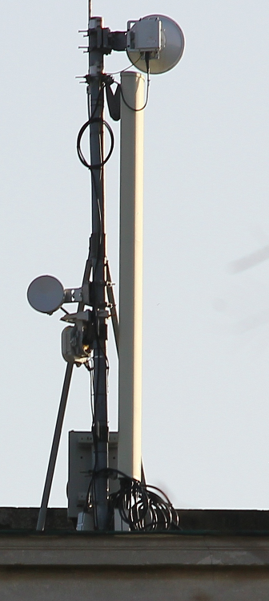
S3
- S3| Vest| emite iar pependicular cu fatada cladirii, asadar pe Az. 270° orientând-use drept catre podul Operei…

…unde ajungea exact în BI_0096 Center_17 (490m / Az. 263°) ! Pura densificare înca din vara 1997, ce pot sa zic ! Nu ca nu ar avea ce densifica pe acolo, portiunea aceasta fiind dominata de Facultatea de Drept, caminul studentesc Kogalniceanu, Opera nationala Bucuresti… Insa e clar ca din cauza proximitatii cu celalalt BTS nu se trebuia mai deloc insistat asupra TRX-urilor !

Ca si echipament, avem desigur acelasi PowerWave 7785.00, si aici lejer downtiltat mecanic, cu un RRU Huawei jos în spate, plus TMA-ul care este bine vizibil.

Ca si capacitati, pe acest acest sector aveam oficial aceleasi capacitati ca si pe S1, adica doar 5 TRX !

- GSM | 3 TRX
- DCS | 2 TRX

Un sector mai lejer, însa nu este deloc de mirare din moment ce la nici macar 500m ai un alt site macrocelular istoric ! Acum am pastrat aceleasi capacitati pe DCS, probabil pe GSM la fel – doar ca acel site istoric din Piata Operei a fost mutat de pe o cladire pe alta…

Asadar uitând-uma rapid la situatia actuala a zonei, sectorul care merita cele mai multe TRX-uri ar fi S1 (zona aceea Nordica fiind relativ pustie). S2 este de acum ajutat de BI_454 de lânga Ibis asa ca nu prea mai are nevoie de atâtea TRX-uri, iar de S3 nici nu mai vorbim !

HW equipment

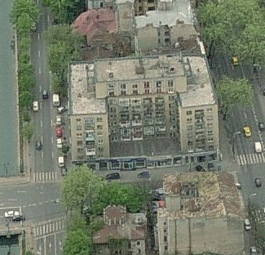
- Ca si capacitati instalate, acest site este destul de sarac – cel putin în comparatie cu „bomba₺ Connex de peste strada !

- GSM | 11 TRX
DCS | 5 TRX | 8 TRX

- S1 | 6 TRX
S2 | 5 TRX | 8 TRX
S3 | 5 TRX

In comparatie, Connex 055 Kogalniceanu amplasat pe blocul de pestre strada are în total 25 TRX : mai precis 15 GSM + 10 DCS, împartite pe sectoare în modul 5 / 10 / 10 TRX. Insa sa zicem ca la Orange se putea pardona (vorbesc la trecut, pe vremuri) lipsa de TRX-uri pe sectorul catre Sud pentru ca parcul Izvor era luat în primire de alt BTS (ceea ce nu era si cazul pe Connex), iar pe sectorul catre Opera aveau un alt site la fel de vechi în Piata Operei care scurgea fara probleme tot traficul de pe acolo – ceea ce înca o data nu era si cazul Connex-ului…

Nenicu’ asta pare sa fi pastrat de când se stie el (între 2004 si 2007 cel putin, din intervalul acesta am eu listele oficiale) urmatoarele BTS-uri Alcatel :

- G3 Medi 4 / 4 / 3 TRX |GSM

- MBI3 2 / 1 / 2 TRX |DCS 2 / 4 / 2 TRX

Pe fiecare sector nu avem montata decât câte o singura antena, asadar nu cred ca sunt prea grabiti sa depaseasca asa-zisa limita de 4 TRX per sector (pentru ca apoi începi sa cuplezi mai violent si ai pierderi mai mari) – mai ales ca Evolium-urile par sa fie amplasate la subsolul blocului, asa ca feederi sunt deja lungi – pâna urca ei mai mult de 8 etaje pentru a ajunge sus la antene !

In plus, în momentul actual MBI3-ul a ajuns la capacitatea sa maxima de 8 TRX (singleTRX desigur, pot dubla numarul instalând twin-uri, însa tot la limita globala de 4 TRX per sector ar trebui sa ramâna)... G3-ul era deja înca de minim 6 ani foarte aproape de capacitatea sa maxima, asa ca nu mai poate accepta decât un singur TRX (eventual pe S3 pentru a-l echilibra si pe el) si apoi va fi si el plin ! Si combinat cu faptul ca au numai un singur rând de antene, ca este instalat tocmai la subsol asa ca trebuie urcate alte noi perechi de feederi – tremia aceea find deja bine încarcata, nu îi vad sa mai adauge pe viitor un alt BTS pentru 900MHz : dar daca vor neaaparat sa mai densifice atunci o vor face fara ezitare pe 1800MHz (BTS care acepta direct twin-uri, deci e simplu ; problema e mai degraba cu acoperirea DCS-ului, din cauza cretinului Rxlevel_Access_Min setat la -48 dBm)...

- Asadar, în concluzie, din cauza faptului ca nu au decât un singur rând de antene (chiar daca nu este ceva absolut limitant, dar totusi) nu îi vad sa depaseasca câte 4 + 4 TRX per cell pe fiecare banda de frecvente... iar DCS-ul este singurul loc unde mai este înca destul spatiu în BTS pentru extensii (instalând însa obligatoriu twinTRX-uri, sau swapuind MBI3-ul cu un MBI5)

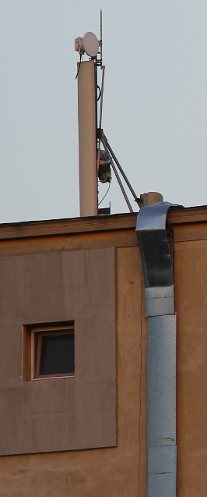
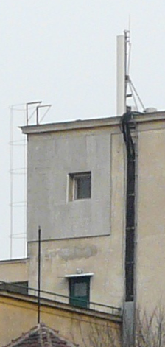
- Am remarcat ca pe durata acestei veri – probabil în acelasi timp cu interventiile pe MW-uri, baietii au venit si au completat acoperisul de tabla care protejeaza ghidul feederilor catre BTS.
11/2010
02/2010

Din câte am vazut în lista aceea oficiala din 2007, le lipsea cheia de acces catre subsol – unde este instalat G3-ul ; cum nu se spunea nimic de MBI3, ma gândeam ca ar fi poate posibil ca acolo la subsol sa fie instalat doar G3-ul, pe când MBI3-ul DCS sa fi fost montat sus pe terasa (etaj VII / VIII) asa cum se precizeaza si în locatia site-ului !

Este ceva tout-à-fait posibil, te poti gândi ca initial au venit cu acel G3 Medi de la subsol, apoi prin primavara 2003 (sau prin acel interval) au montat si MBI3-ul DCS – poate mai sus lânga antene pentru a avea pierderi mai mici pe feederi ! In defavoarea acestei ipoteze este faptul ca nu prea se vede nicio tremie care sa coboare pâna în localul tehnic de pe terasa, plus ca tremia aceea existenta pare destul de plina cu feederi – aparent mai multi de doar 6 câti ar fi fost necesari daca era vorba numai de 900MHz... Anyway, nu e de o importanta majora...

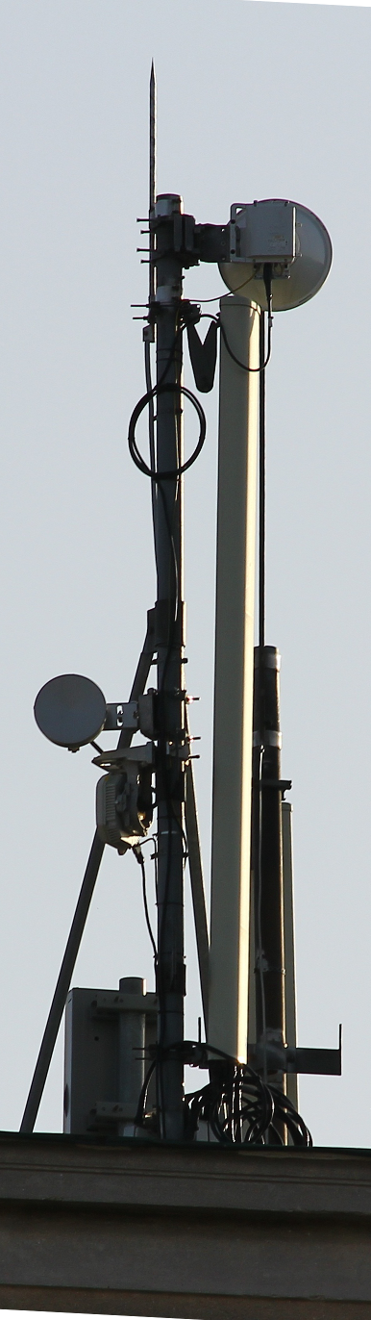
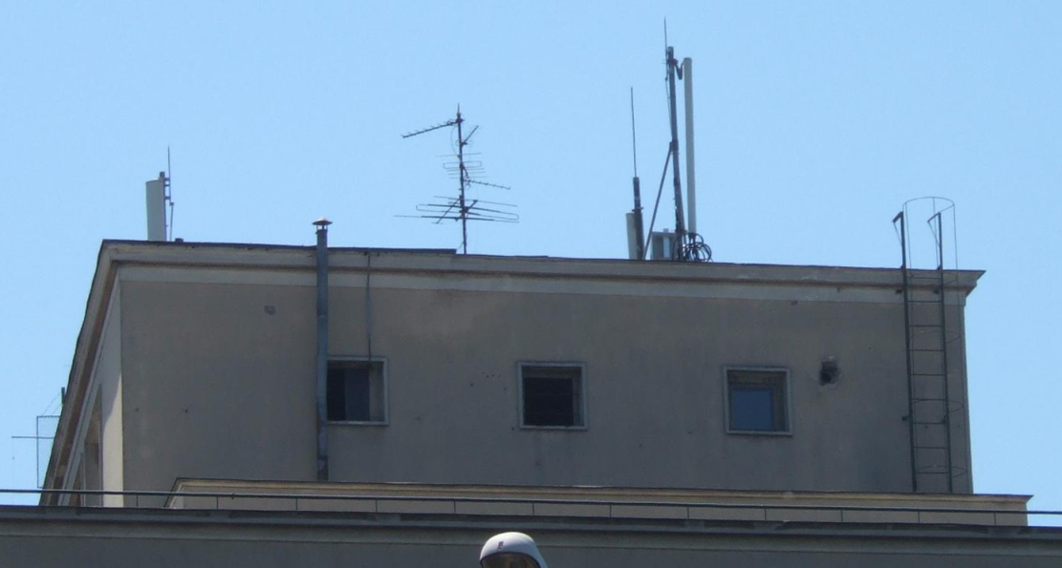
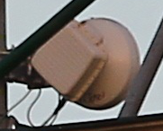
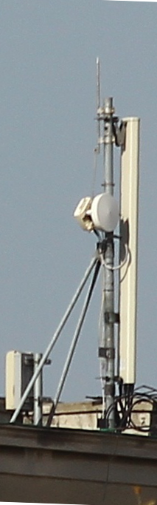
07/2007
S3
S1

2

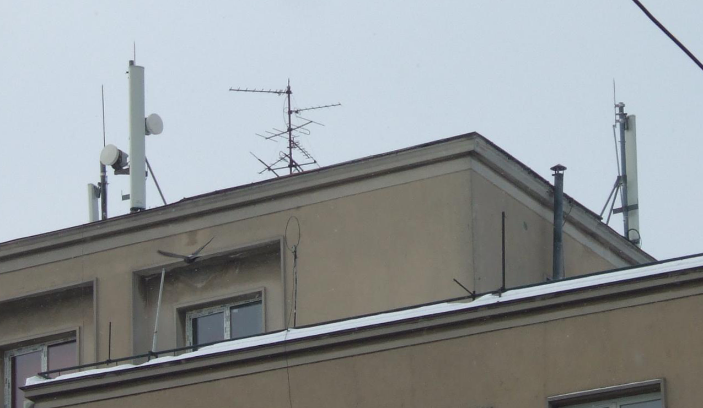
12/2007
1

3

LINK-uri

Inca un site bine dotat din acest punct de vedere ! Pâna în primavara parea sa „stea calm”, cu 2 LINK-uri Alcatel istorice... însa deodata a fost invadat de NEC !
Fresh
1.
MW 0.3m + ODU Alcatel 9500MPR, destinatia fiind BI_0501_TN Financial Plazza |BSC (Az. 100° / 980m) ; se spune care are „IDU + ODU DIG₺ catre aceasta locatie... însa cica (dar foarte putin probabil) tot de BI0505_ELE3 (BSC Electronica) ar depinde...

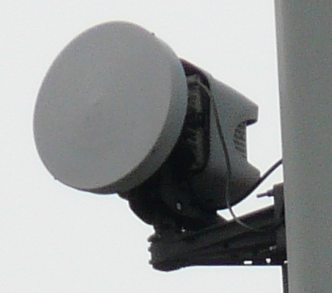
Fapt important, fata de luna februarie acest LINK a fost modificat : stramosul ODU 9400UX a fost înlocuit cu noul si foarte în vogue model 9500MPR. Asta în cautarea unei mai mari capacitati de transport probabil...
02/2010

Desigur, noua antena a fost montata pe un suprot fixat deasupra vechiului MW, asta pentru a lasa 9400UX-ul în functie si a nu opri site-ului pe durata lucrarilor !

New
2.
MW 0.3m + ODU Nec pasolink NEO/c destinatia fiind probabil noul site BI_0454 Izvor – Staicovici (Az. 192° / 470m) de lânga Hotelul Ibis (str. Izvor) ! Este vorba de un BTS nou nout, lansat în aceasta vara (echipat cu 2 MW-uri, un Awy si unul care are un reflector identic cu acesta... ambele mergând în aproape acesi directie, catre Nord) si din câte vezi echipat cu acest model de Pasolink Neo – model pe care este prima data când îl vad pe Orange... si poate chiar si în RO... (?)

Fresh
3.
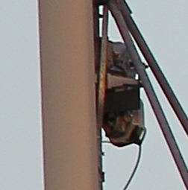
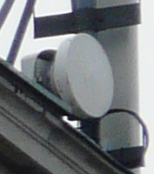
MW 0.2m + ODU Nec deportat de generatie veche, însa nu stiu catre ce destinatie – presupun un client de date (desi nu e ceva curent pentru Orange!). Oricum emite catre Nord lejer Est...
02/2010
11/2010

Initial (pâna dupa decembrie 2007) a fost foarte probabil echipat cu un vechi ODU 9400UX fixat pe S1, apoi în iunie 2008 l-am gasit cu un ODU Alcatel Awy mutat pe S3... si asa a ramas pâna în vara aceasta, când totul a fost swap-uit cu acel ODU Nec (de generatie mai veche, îl vezi mult mai des pe Connex, la Orange nu cred sa fi vazut niciodata) !

Noul ODU a fost montat mai sus – tot asa pentru a putea lasa vechea legatura în functie pe durata swap-ului, si se vede cum feederul vechiului ODU nu a mai fost dat jos... Cred ca sunt totusi sanse ca ambele LINK-uri echipate cu NEC-uri sa nu fie legaturi principale (inter-BTS) pentru ei ; spun asta pentru ca de exemplu pe noul BI_0454 de lânga Ibis au montat acel LINK Nec dar si un clasic Awy – care ar reprezenta deci ABIS-ul ; plus ca din câte ai putut remarca, pe legaturile principale înca se merge exclusiv pe Alcatel, cu noile 9500MPR-uri instalate în aceasta vara...

SW configuration

- Configuratia site-ului este cât se poate de clasica, nu avem absolut nimic special de remarcat, atât pe Netmonitor cât si pe TEMS

...în afara de o chestie absolut exceptionala : AMR !! Prin nu se stie ce miracol, asta se întâmpla minim pe S2 si S3 în 900MHz !


Am testat acest aspect de acasa, asa ca nu am idee cum se întâmpla pe S1 sau pe celulele DCS. Precizez ca din cele 22 de celule 900MHz pe care le pot receptiona de acasa, doar 4 dintre ele „traficoteaza” în AMR : aceste 2 celule emise de a, unul din sectoarele de la noi de pe Panduri (BI_101) si un sector de la BI_098 Piata Izvor de pe Splaiul Independentei... Nu am nici cea mai mica idee asupra cauzei utilizarii AMR-ului, oricum nu are absolut nicio legatura cu LAC-ul, si aparent nici cu BSC-ul de destinatie (ca doar pe Pandurii nostri nu ai decât un sector care sa mearga pe AMR, restul sunt 100% în clasicul EFR) !

- Am început sa prind acest site de acasa (1.47Km / Az. 243°) înca din vara 2006, în mod foarte constant fiind capabil sa receptionez DualBand atât S2 cât si S3 (sector care teoretic ar trebui sa mearga ceva mai direct catre noi)...

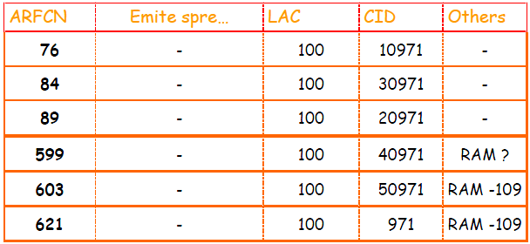
- EvolutiE
- Iunie 2006 vezi tabel
- Decembrie 2007 s-a trecut la RAM -48 dBm pe DCS

Asadar nimic senzational de-a lungul anilor : site-ul a fost de când se stie în LAC-ul 100, doar ca avea acel RAM setat la -109 dBm pe DCS (desigur era Barred, dar totusi nu era asadar deloc defavorizat fata de 900MHz) în loc de mai clasicul -91 dBm care se întâlnea ceva mai des pe atunci... RAM care din pacate nu a rezistat la „hecatomba -48₺ din toamna 2007...

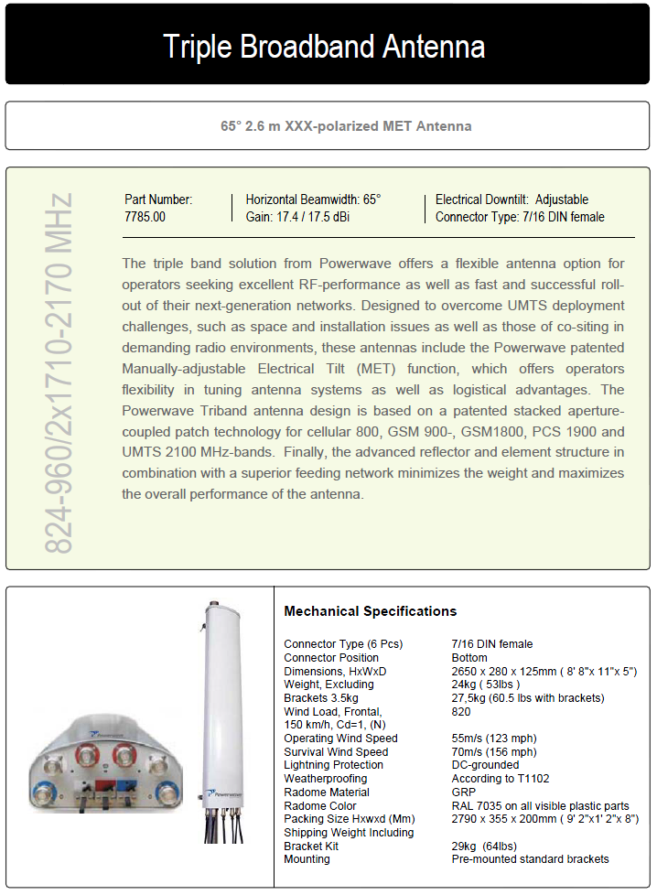
- EDGE-ul este activ pe 900MHz, însa desigur nu si pe 1800MHz

Cu LAC-urile n-ai nici o treaba, zona este full în LAC 100

Cât despre BA_List-uri, iata cam ce se declara :

- BCCH 76 celulele 581 / 599 / 603 / 618 / 621

- BCCH 84 celulele 575 / 589 / 599 / 603 / 621
+ 66 / 69 / 71 / 76 / 80 / 82 / 84 / 89 / 122
- BCCH 89 celulele 599 / 603 / 611 / 618 / 621
+ 65 / 66 / 69 / 71 / 74 / 76 / 79 / 80 / 81 / 84 / 85 / 86 / 87 / 124

BA_List-uri asadar scurtute, atât pe DCS (e normal) cât si pe 900MHz ! Pe GSM cel mai lung BA în are sectorul catre Sud, si mai vad ca uneori se auto-declara BCCH-ul celulei, alteori nu – nu prea se stie de ce acest comportament, oricum eu nu vad ce rost are sa declari BCCH-ul curent si în BA_List ! Pe 1800MHz :

- se declara din fericire pe S2 (singurul care avea nevoie) BCCH-ul 611 de la noul site BI_454 de lânga Hotelul Ibis (str. Izvor / Not Barred – RAM 109)

- atât pe S1 dar mai ales pe S2 se declara heureusement si BCCH-ul 618 de la BI_637 Micro Izvor (Not Barred – RAM 96), plus desigur BCCH 81 de la microcell BI_422 Schitu Mahureanu-Splai (tot parcul Izvor)

- pe S3 catre Opera, cu acele 2 BCCH-uri se cauta probabil sectoarele 1 si 2 de la BI_0483 Opera Center Macro… dar cu RAM-ul lor de -48dBm nu sunt sigur ca o sa faci mare lucru cu ele…
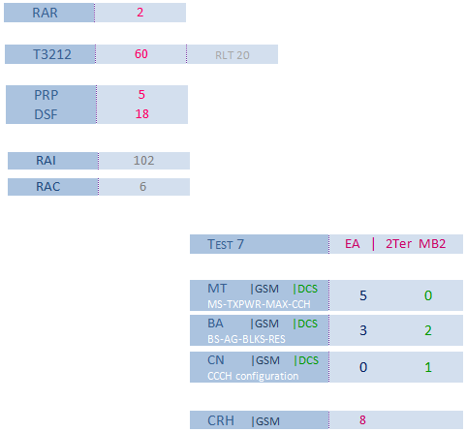

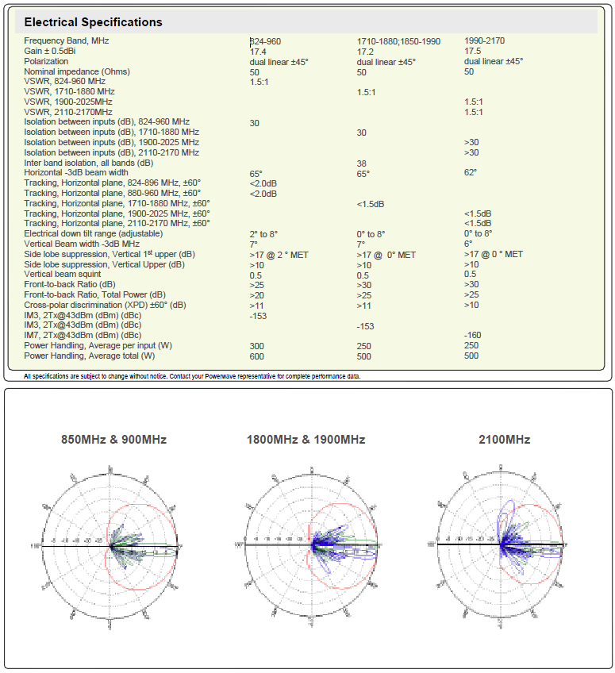

NB |Orange si DCS-ul…

Dupa un mic search pe Net, am gasit pe Softpedia acest topic în care se detalieaza pornirea benzii 1800MHz pe Orange. De retinut este faptul ca Mobifon & Mobilrom nu au avut dreptul de a utiliza banda DCS decât începând cu 1 ianuarie 2003 (dupa un lung proces cu Cosmorom, vezi aici). In mod interesant, 2 luni mai târziu – la începutul lunii februarie, Orange anunta în Ziarul Financiar ca infrastuctura lor pe 1800MHz este gata în Bucuresti si în Transilvania ! „Infrastuctura₺ ei stiu ce o reprezenta, cert este ca Dualband-izarea Bucurestiului (si a altor zona sau orase, cum ar fi o parte din litoral, Valea Prahovei, Arad, Oradea, Buzau…) a avut loc pe durata verii & toamnei 2003… Insa pâna la urma am impresia ca s-a facut foarte foarte progresiv, ca la începutul anului 2004 am impresia ca nu era mai deloc enorm de mult de 1800MHz în Bucuresti ; eu aveam deja pe Panduri (BI_101) asa ca eram happy…

De remarcat ca deja de pe atunci tot 1800-le era Barred, ba chiar se pare (din câte îmi amintesc) „complet Barred₺ – adica nu se putea emite niciun apel de pe el (aparent nici macar catre 112)… îmi amintesc si eu de specificitatea asta…

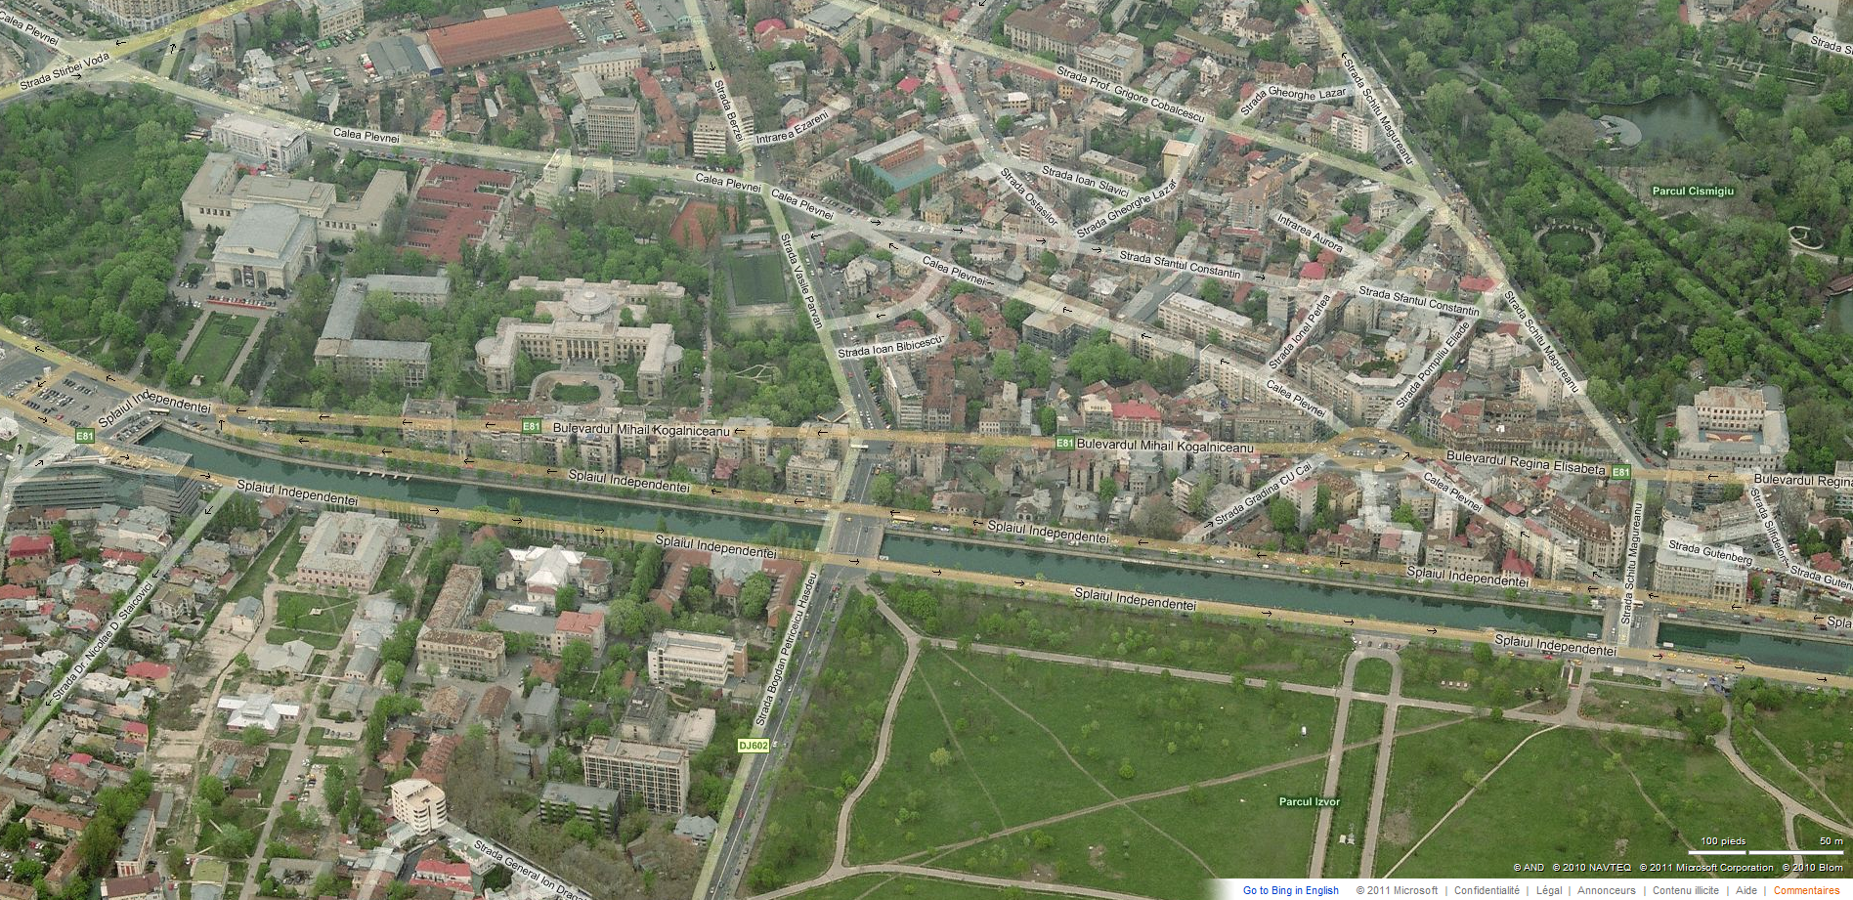

S1

S3

S2

